**Laterne, Laterne**

Laterne, Laterne, Sonne, Mond und Sterne, brenne auf mein Licht, brenne auf mein Licht, aber nur meine liebe Laterne nicht.

Laterne, Laterne, Sonne, Mond und Sterne, wenn es dunkel ist, wenn es dunkel ist, ja dann seht ihr erst wie schön das ist.

Laterne, Laterne, Sonne, Mond und Sterne, geh nicht aus mein Licht, geh nicht aus mein Licht, denn ich will es sehen, dein Angesicht.

Laterne, Laterne, Sonne, Mond und Sterne, und dein heller Schein, und dein heller Schein, ja der soll für immer bei uns sein.

**Sankt Martin**

Sankt Martin, Sankt Martin, Sankt Martin ritt durch Schnee und Wind, sein Ross, das trug ihn fort geschwind. Sankt Martin ritt mit leichtem Mut. Sein Mantel deckt ihn warm und gut.

Im Schnee saß, im Schnee saß, im Schnee, da saß ein armer Mann, hatt' Kleider nicht, hatt' Lumpen an. Oh, helft mir doch in meiner Not, sonst ist der bittre Frost mein Tod!

Sankt Martin, Sankt Martin, Sankt Martin zog die Zügel an. Sein Ross stand still beim armen Mann. Sankt Martin mit dem Schwerte teilt den warmen Mantel unverweilt.

Sankt Martin, Sankt Martin, Sankt Martin gab den halben still, der Bettler rasch ihm danken will. Sankt Martin aber ritt in Eil hinweg mit seinem Mantelteil.

Sankt Martin, Sankt Martin, Sankt Martin legt sich müd' zur Ruh da tritt im Traum der Herr dazu.

Er trägt des Mantels Stück als Kleid sein Antlitz strahlet Lieblichkeit.

Sankt Martin, Sankt Martin, Sankt Martin sieht ihn staunend an, der Herr zeigt ihm die Wege an.

Er führt in seine Kirch' ihn ein, und Martin will sein Jünger sein.

Sankt Martin, Sankt Martin, Sankt Martin wurde Priester gar und diente fromm an dem Altar,

das ziert ihn wohl bis an das Grab, zuletzt trug er den Bischofsstab.

Sankt Martin, Sankt Martin, Sankt Martin, o du Gottesmann, nun höre unser Flehen an,

O bitt' für uns in dieser Zeit und führe uns zur Seligkeit.

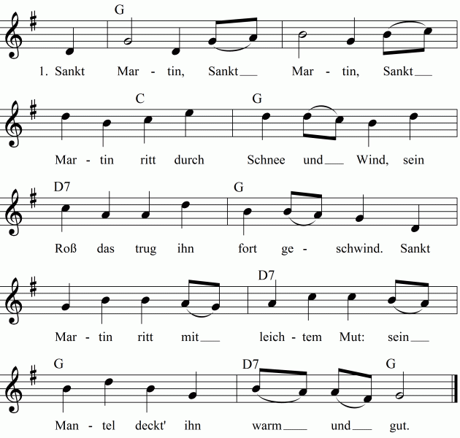

**Lasst uns froh und munter sein**

1. Lasst uns froh und munter sein und heut von Herzen freu’n, lustig, lustig, trallerallala, heut ist Martinsabend da, heut ist Martinsabend da.

2. Nehmt die Fackel in die Hand, rasch das Kerzchen angebrannt, lustig, lustig, trallerallala ...

3. Tausend Lichter brennen heut und es freun sich alle Leut, lustig, lustig, trallerallala ...

Ich geh mit meiner Laterne

**Ich geh mit meiner Laterne**

1. Ich geh mit meiner Laterne und meine Laterne mit mir. Da oben leuchten die Sterne, hier unten da leuchten wir. St. Martin hier, wir leuchten dir, rabimmel, rabammel, rabumm.

2. Ich geh mit meiner Laterne und meine Laterne mit mir. Da oben leuchten die Sterne, hier unten da leuchten wir. Ein Lichtermeer zu Martins Ehr, rabimmel, rabammel, rabumm.

3. Ich geh mit meiner Laterne und meine Laterne mit mir. Da oben leuchten die Sterne, hier unten da leuchten wir. Mein Licht ist schön, ihr könnt es sehn, rabimmel, rabammel, rabumm.

4. Ich geh mit meiner Laterne und meine Laterne mit mir. Da oben leuchten die Sterne, hier unten da leuchten wir. Ich trag mein Licht, ich fürcht mich nicht, rabimmel, rabammel, rabumm.

5. Ich geh mit meiner Laterne und meine Laterne mit mir. Da oben leuchten die Sterne, hier unten da leuchten wir. Wie schön das klingt, wenn jeder singt, rabimmel, rabammel, rabumm.

6. Ich geh mit meiner Laterne und meine Laterne mit mir. Da oben leuchten die Sterne, hier unten da leuchten wir. Laternenlicht, verlösch mir nicht, rabimmel, rabammel, rabumm.

7. Ich geh mit meiner Laterne und meine Laterne mit mir. Da oben leuchten die Sterne, hier unten da leuchten wir. Mein Licht ist aus, wir gehn nach Haus, rabimmel, rabammel, rabumm.

**Melodie: Lasst uns froh und munter sein**

Martin ist ein Reitersmann, trifft am Weg den armen Mann.

Zündet die Laternen an, |: Martin ist ein guter Mann :|

Martin ist zur Hif bereit, mit dem Schwert teilt er sein Kleid.

Zündet die Laternen an, |: Martin ist ein guter Mann :|

Nehmt die Laternen in die Hand, rasch die Lichter abgebrannt.

Zündet die Laternen an, |: Martin ist ein guter Mann :|

Tausend Lichter brennen heut, geben unserem Herzen Freud,

Zündet die Laternen an, |: Martin ist ein guter Mann :|